***Pontgibaud Sioule et Volcans***

***Communauté de communes***

**« Les TAP à l’EHPAD de Pontgibaud »**

Les Temps d’Activité Péri- Educatifs mis en place depuis septembre 2014 au sein des écoles de la Communauté de Communes Pontgibaud Sioule et Volcans sont l’occasion pour les enfants de vivre de nouvelles expériences… Le vendredi 16 janvier dernier, le groupe des Jumes de l’école Aimé Coulaudon à Pontgibaud se sont rendus à l’EHPAD de La Poste pour assister à un atelier « autour du livre » animé par Marie-Ange NENOT, intervenante du centre de loisirs Les P’tits Volcans.

En collaboration avec Denise SALA, animatrice et Christiane JOUVE, résidente, les enfants et résidents ont pu se rencontrer et s’amuser autour de jeux quizz sur le thème du livre. Cet atelier intergénérationnel s’est déroulé dans un esprit convivial et chaleureux et devrait être le premier d’une grande série ! Une initiative riche en émotions où les valeurs de solidarité et de respect sont mises à l’honneur !

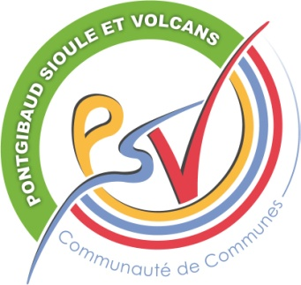**Communauté de Communes**

**Pontgibaud Sioule et Volcans**

rue du commerce

63230 Pontgibaud

Tél : 04 73 88 75 58

contact@ccpsv.fr

[www.ccpsv.fr](http://www.ccpsv.fr)

